Нанотехнология: молекулярный дизайн структур для наностроительства и супрамолекулярные агрегации на службе молекулярной электроники.

Из материалов заседания комитета Совета Федерации по науке, культуре, образованию, здравоохранению и экологии от 31 марта 2005 года: «Нанотехнологии, позволяющие видоизменить вещество на уровне молекул и атомов, в XXI веке станут одними из наиболее перспективных технологий при производстве материальных ценностей и окажут решающее влияние на развитие науки, техники, экономики страны».

Одна из основных тенденций развития современного материаловедения заключается в максимальной миниатюризации объектов, на получение которых направлены те или иные физические, физико-химические и химические приемы воздействия на исходное сырье. Суть нового технологического направления заключается в разработке приемов синтеза, позволяющих получать объекты в нанометровом диапазоне размеров (единицы, десятки, нанометров). Другой характерной особенностью разрабатываемых процессов является высокий удельный вес химических подходов при их реализации. Получение принципиально новых характеристик материалов и изделий, особенно при создании искусственных структур (основанных на квантовых эффектах), невозможно в перспективе без применения прецизионных химических синтезов. Нанотехнологии, позволяющие получать материалы с принципиально новыми свойствами, играют все большую роль в химических технологиях получения новых материалов.
Для наноразмерных структур характерно сочетание квантово-размерных и макроэффектов. До настоящего времени традиционно создавали приборы или устройства, обладающие свойствами используемых в них материалов, например, полупроводниковые изделия, интегральные схемы. С развитием нанотехнологии мы вступаем в период, когда можем задавать требуемые характеристики тех или иных материалов или даже изделий непосредственно в процессе их изготовления. Наиболее наглядно отмеченная тенденция проявляется в электронном материаловедении. Именно в данной области впервые были сформулированы требования к подобным низкоразмерным системам и появились такие структуры. Получила уверенное развитие новая область электроники — наноэлектроника (молекулярная электроника). В то же время отмеченные тенденции к настоящему времени затрагивают практически все области твердофазного материаловедения, появился термин "наноматериалы" (нанокерамика, нанокомпозиты, нанопорошки, нанотрубки и др.).
Нанотехнологии, практические результаты, которых появились в развитых странах год-два назад, в корне изменят наши представления о возможностях науки, технологий, в военном деле. Расходы на их развитие в таких передовых странах как США, Япония, Китай и др. - превысили $ 10 млрд. в 2005 году, что показывает какое огромное значение, придается этим технологиям в мире.
Основным на ближайшее десятилетие является создание нанороботов, способных к самовоспроизведению. Задача их создания требует гигантских капиталловложений, сопоставимых с совокупными бюджетами развитых стран и решение ее вряд ли возможно классическими методами современной органической химии.
Развитие в этом направлении подразумевает решение всех энергетических проблем на обозримое будущее, например, будет полностью ликвидирована зависимость от такого энергоносителя, как нефть. Предполагается, что с помощью нанотехнологии будут ликвидированы и забыты большинство из известных болезней (в том числе: сердечнососудистые, рак, СПИД, генетические заболевания). Общий объем нанотехнологического производства через 10-15 лет, по мнению аналитиков, достигнет $ 100-150 трл.!!! Бытует мнение, что страны, не вступившие в элитный клуб носителей этих технологий, будут просто отброшены в эпоху феодализма.
В России, к сожалению, явно недооценивают «нановызов», что видно из полного отсутствия финансирования этого направления исследований. В то же время, в Чувашской Республике группа ученых под руководством проф. Насакина О.Е. уже имеет двухлетний опыт в работе с наноразмерной химией, о чем свидетельствует ряд публикаций.
Супрамолекулярные агрегации на службе молекулярной электроники.

Одним из классов материалов для нанотехнологии и молекулярной электроники является молекулярные ансамбли. Молекулярные ансамбли нанометровых размеров - изучаются сравнительно недавно. К ним относятся, например, агрегаты на основе порфиринов (в том числе хлорофилла) и других амфифильных молекул, получаемы из растворов. Супрамолекулярная (то есть надмолекулярная, иерархическая) организация сложна и интересна, ее исследование и связь с (фото-) электрическими свойствами проливает свет на биологические и природные процессы (клеточный транспорт, фотосинтез).
Обнаружена чувствительность, а главное - уникальная избирательность таких систем к внешним воздействиям (свет, атмосфера, вибрация), что позволяет использовать их в различных сенсорах, в том числе со смешанной электронно-ионной проводимостью. Исследуются наноразмерные молекулярные стержни и проволоки, в том числе в качестве интерфейса между неорганическими материалами (например, двумя металлическими электродами). Предполагается, что со временем будет происходить интегрирование с классической приборной базой.
Следует отметить, что молекулы органических веществ в виде монокристаллов, порошка или в тонком слое размещенные на субстрате играют важную роль для преобразовании световой энергии (фотоэлектричество, фотосинтез [1]), для записи информации (фотография, ксерография [2]). Они используются в различных устройствах, например, электролюминесцентные диодах [7], солнечных батареях и интегрированных химических системах [14]. Фотопроводимость органических веществ - кристаллов и молекулярных агрегатов - неотъемлемая и существенная часть всего физического процесса преобразования световой энергии. При этом архитектурные требования, предъявляемые к молекулам с полезными электрооптическими свойствами, являются доминирующими [2, с. 480].
Исследования по данной проблеме проводятся во многих научных центрах Японии, США, Германии. Установлено, что в супрамолекулярных системах, обладающих полезными электрооптическими свойствами, органические молекулы (в основном красители) выполняют две важные функции: с одной стороны они поглощают и аккумулируют излучение, а с другой, эффективно перемещают световую энергию к рецептору (к таким полупроводникам как галиды серебра или диоксид титана [2] или к фотосинтетическим центрам [1]). Использование красителей и их агрегатов как сенсибилизаторов в фотографии [3] или как фотопроводящих слоев в ксерографии [2] налагает особые требования на физические свойства красителей, такие как, светопоглощение, способность преобразовывать и перемещать световую энергию. На эти свойства влияет, и в значительной степени их определяет, взаимное расположение молекул относительно друг друга и в кристалле и в агрегатах молекул [4]. Неоднократно доказано, что одни и те же красители в различных полиморфных формах обладают различными оптическими свойствами [5]. Получение различных агрегатов молекул родственных соединений достигается как изменением условий агрегации, так и химическими способами. Так введение заместителей, не затрагивающих хромофорные центры, ведет к образованию различных агрегатов и в растворах, и в тонких слоях, и в кристаллах при этом значительно сдвигая полосу поглощения и нелинейные оптические свойства [6].
К настоящему времени сформулированы следующие требования для эффективно действующего элемента молекулярной электроники - органического фотопроводника:
1) высокая мобильность заряда молекул под воздействием излучения (способность к переносу заряда под действием излучения).
- короткие (< 3.5А) межпланарные расстояния между молекулами, образующими стопку (образование стопок как результат п-п взаимодействия молекул чрезвычайно важно)
- наличие сильного взаимодействия в образовавшихся комплексах с переносом заряда (СТ комплексах).
Для обеспечения соответствия данным требованиям мы прибегли к прогностическому моделированию при помощи квантово-химических расчетов. Они показали, что для формирования нанотрубок наиболее приемлемыми являются плоские органические структуры способные к самоорганизации. Эти соединения должны содержать как минимум несколько (4-5) электроноакцепторных групп не создающих стерических затруднений, и хотя бы один формальный донор. Кроме того, требования мобильности заряда в согласии с компланарностью молекул обеспечиваются наличием карбонильных групп сопряженных с дицианометиленовым фрагментом. Для обеспечения связи внутри слоев были использованы водородные связи наподобие тех, что скрепляют две цепочки ДНК. Реализация данных взаимодействий обеспечивается имидным фрагментом (ННС=О).
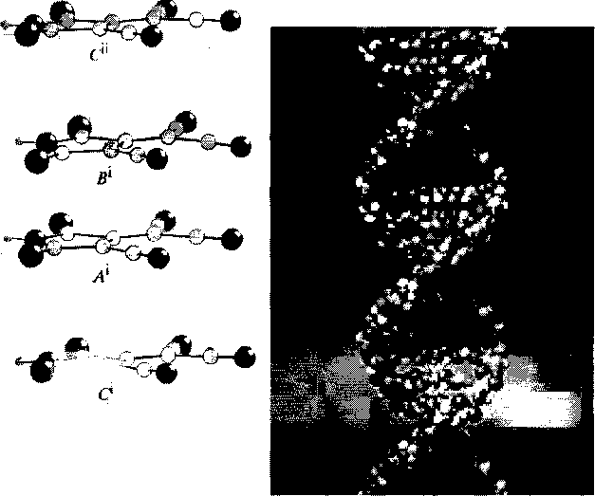

Рис. 1. Реализация водородных связей и межслойного 71,тг-взаимодействия для создания стопок с образованием димерных слоев, так же как в носителях наследственной информации (молекулах ДНК - справа).
/
Для выбора идеологии создания плоского углеродного каркаса мы рассматривали разные возможности: так называемые «ароматические» системы состоящие только из атомов углерода и гетероциклические соединения - плоские ароматические системы, включающие в свой состав гетероатом (обычно N,0,8,8е...). В качестве каркаса, для оптимального функционального обрамления, наиболее эффективна гетероциклическая основа. Она обеспечивает сопряжение всех элементов молекулы, что придает плоское строение системе и обеспечивает делокализацию зарядов. Другой ролью отводимой нами для гетероциклической составляющей структуры является создания стеков (стопки молекул) за счет анион-анионных и анион- катионных п,п- взаимодействий.
Широко распространенные ОН или МН кислоты не представляют ценности для молекулярной электроники из-за локализованное™ заряда. В нашей системе делокализация заряда достигается за счет его перераспределения между пятью элекроноакцепторными фрагментами, находящимися в сопряжении друг с другом.
Опираясь на заданные требования нами был успешно спланирован и осуществлен направленный синтез 3-циано-4-дицианометилен-5-оксо-4,5-дигидро-1Н-пиррол-2-олата(П) -плоского органического аниона, распределение зарядов в котором (согласно квантово-химическими расчетами) обеспечивает образование анион- анионных и анион- катионных п,п -СТОПОК [8,13].
Применение в данном синтезе энерго-насыщенного синтона -тетрацианоциклопропанкарбоновой кислоты, подтверждает широко используемый нами тезис о том, что накопление нитрильных групп в одной молекуле, ведет к резкой взаимоактивации и способствует протеканию уникальных каскадных процессов в реакциях с различными органическими и неорганическими реагентами в одной простой технологической стадии. Современная химия полинитрилов дает идеальный «молекулярный набор» для построения в одну стадию различных гетероциклических структур в сложном полифункциональном обрамлении, на создание которого иными методами скорее всего невозможно или потребовался бы очень сложный многостадийный (а, следовательно, химически «грязный») процесс.

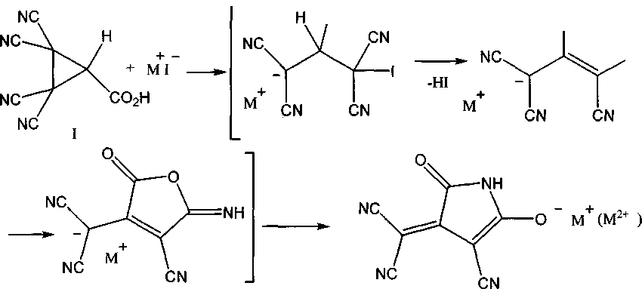
СО₂Н
СО₂Н
СМ
Па-к

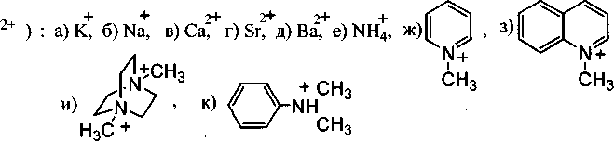

Нами проведен рентгеноструктурный анализ всего лишь шести солей данного аниона и их квантово-химические расчеты распределения зарядов. Результаты позволяют говорить о соответствии надмолекулярной упаковки данных структур всем приведенным выше требованиям. Для 5-ти из 6-ти исследованных солей характерным является образования различных стопок. Причиной этого является заложенная на стадии теоретического прогнозирования возможность образования водородных связей анион-анион (рис. 1). Было показано, что анионы данной структуры имеют возможность образовывать димеры за счет водородных связей (две связи Ш-Н О1), которые в свою очередь в результате тг,л-взаимодействий формируют стеки, как то и предполагалось.
Постулированное ранее и обнаруженное в результате исследований п,п-взаимодействие обуславливает сокращение расстояния между соседними анионами в стопке до 3.1-3.3А, что значительно меньше суммы ван-дер-ваальсовых радиусов. Данное явление может свидетельствовать об образовании прочных комплексов с переносом заряда. Другим указанием на образование СТ комплексов является различие окраски солей в растворе (ярко желтая) и в твердом состоянии (цитрусовый, бронзовый, красный, темно-красный, фиолетовый), что коррелируется с различными типами взаимодействий между анионами в стопках. Заметим также, что наряду с образованием квазиодномерных и типа «рыбий скелет» стопок, известными, как для нейтральных молекул, так и для солей, нами обнаружен не известный ранее тип упаковки молекул «многожильный кабель» (рис. 3), что само по себе представляет огромный интерес, как для теории органической химии, так и для изучения связи супромолекулярной агрегации со свойствами соединений.
Было обнаружено, что соль данного аниона и М-метилпиридиния организуются в структуру напоминающую «многожильный кабель». Для более удобного представления мы выделили единичное звено данной структуры (рис.2,3). В этом случае каждая стопка анионов окружена восемью стопками катионов. В результате формируется структура , в которой стопки димерных анионов представляются «проводником» (рис.4), а окружающие их стопки катионов являются «изолятором» (рис.5). На рисунке 2 показан фрагмент кристаллической решетки, наглядно демонстрирующий такое представление.
Если показать отдельно стопку анионов (рис. 1, 4) то видно, что в слое два аниона связаны водородными связями наподобие организации ДНК. Межслойное расстояние в 3.1-3.3 А указывает на тг-тг взаимодействие, обусловливающее данную организацию в кристалле (согласно данным рентгеноструктурного анализа). Данная структура такова, что фотон или электрон, однажды захваченный данной системой, может передаваться посредством тг-тг взаимодействия вдоль стопки анионов.
Подобные стопки «проводник в изоляции» в кристалле организуются в многожильный кабель (рис. 6.).

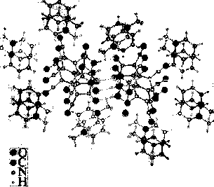
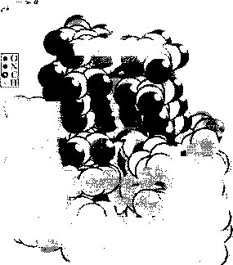
Рис. 3. «Многожильный кабель», вид сверху

Рис. 2. . Молекулярный «многожильный кабель», вид сбоку. Структура «многожильного кабеля» образована стопками димерных анионов (красные) являющихся «проводником» и окружающими их стопки катионов (зеленые) представляющих «изолятор». Теоретически центральная часть «кабеля» является проводником тока, а егооболочка (область положительно заряда) - полупроводник!!!.
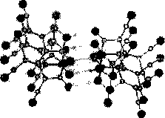
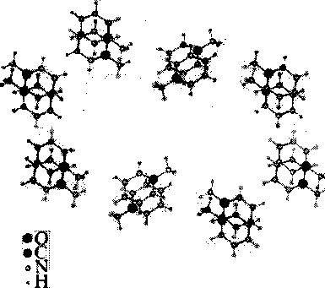

Рис. 4. Стопка анионов, вид сверху.

Рис.5. Стопки катионов.

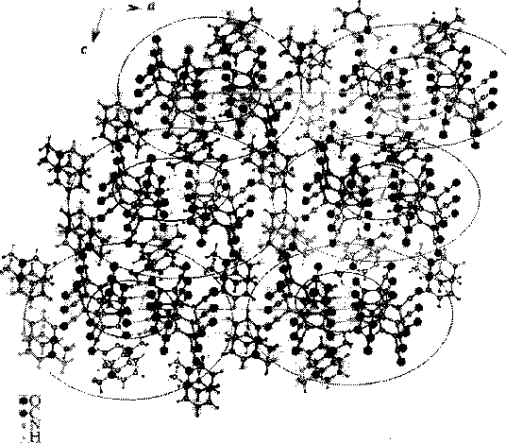

Рис. 6. Структура кристаллической упаковки с К-метилпридинием в качестве катиона.

Реализованная нами на примере пиридиновой соли данного аниона агрегация «изолированного кабеля», удачно сочетает в себе требования (согласно нашим расчетам) предъявляемые к органическим соединениям, эффективно работающим как фотопроводники. На рисунке 2 показано, как стопки катионов (зеленого цвета) выступая наподобие «изолятора», окружают во дородно-связанные две стопки катионов (синий цвет) -«проводника».
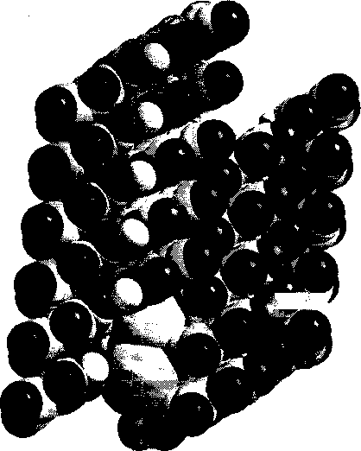
Подобную организацию нам удалось создать и для неорганических анионов таких как К⁺(рис.7,8).

Рис.7 . «Многожильный кабель», в котором роль «изолятора» выполняют анионы (синие), а катионы калия (серые) - роль проводника, вид сбоку.

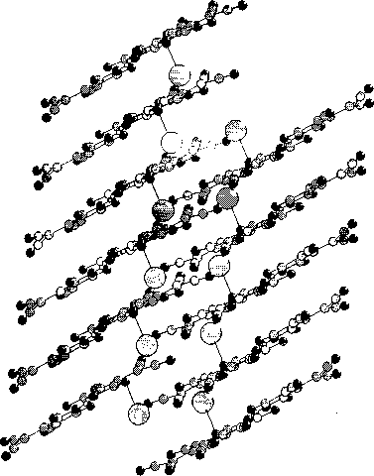
Рис.8 . Показана самоорганизация молекул при формировании единичного элемента «многожильного кабеля» для соли аниона (I) с катионом К⁺.
Интересно отметить, что органические соли, с данным анионом (II) показывают богатый полиморфизм. Не менее важным является уже установленный факт высокой чувствительности характера агрегирования анионов в зависимости от катиона, что позволяет надеяться на получение материалов, поглощающих в различных областях спектра
Молекулярный дизайн структур для наностроительства.
Одним из разрабатываемых нами направлений исследований материалов с элементами нано- и пико- размеров стало создание кристаллической структуры которую пронизывают полости (трубки или каналы) молекулярных размеров. Материалы подобного строения способны выступать как самостоятельные элементы в нанотехнологии. Они способны всасывать в свои полости молекулы соизмеримые по размерам с размерами пор, тем самым извлекать из рассола ценные или вредные вещества (например, катионы редкоземельных и тяжелых металлов). Они могут выступать в роле кристаллических мембран, фильтров и транспортных систем для более сложных агрегатов. Заполненные трубки (наподобие кабелей) так же представляют интерес как самостоятельные элементы нанотехнологии.
Для реализации задуманного мы прибегли к нестандартному подходу - нанотрубки должны формироваться сами, при комнатных условиях, как результат самоорганизации органических молекул.
Таким образом, в качестве исходной молекулы мы выбрали плоскую гетероциклическую структуру, включающую в себя гетероатом и кратные я-связи. В качестве электроноакцепторов взяты цианогруппы (наиболее сильные по электронным эффектам с одной стороны и имеющие очень небольшие размеры с другой - «трубка» с диаметром всего 3.5 А, тогда как все другие, например нитро- или трифторметильная -5,5А). Моделирование позволило предложить как оптимальную структуру: 2-амино-7-оксо-6,7-дигидро-5Н-циклопент[Ь]пиран-3,4,4-трикарбонитрила. Для его синтеза мы воспользовались разработанным нами синтетическим подходом «все в одну стадию» смешением эквимольных соотношений тетрацианоэтилена и 1,3-циклопентандиона в диоксане при комнатной температуре. Выход целевого «нанокирпича» более 80%.

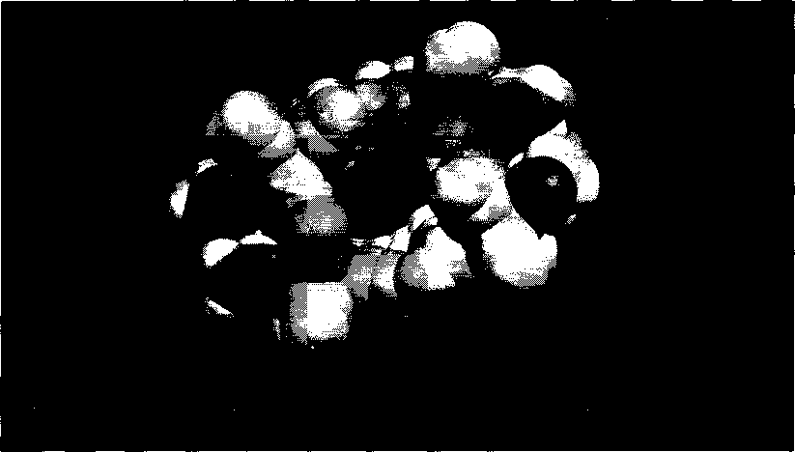

Рис. 9. Единичный канал в кристалле 2-амино-7-оксо-6,7-дигидро-5Н-
циклопент[Ь]пиран-3,4,4-трикарбонитрила.

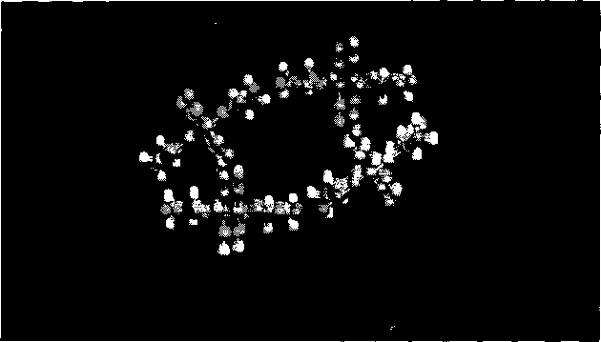
Проведенные рентгеноструктурные исследования подтвердили наши прогнозы. На рис. 9 показан единичный канал с внутренним радиусом 3-3.5А (что удовлетворят таким молекулам, как метанол, ацетонитрил, а также сравнимо с радиусом катионов). Данный канал (как видно на рис. 10) образован в результате самоорганизации синтезированной нами молекулы 2-амино-7-оксо-6,7-дигидро-5Н-циклопент[Ь]пиран-3,4,4-трикарбонитрила.

Рис. 10. Самоорганизация единичного канала в кристалле.

При помощи рентгеноструктурного анализа нам удалось увидеть, как «многожильный трубопровод», заполняется инородными молекулами (рис. 12 и 13), в качестве которых могут выступать молекулы метанола, ацетонитрила или полиэтиленгликоля.

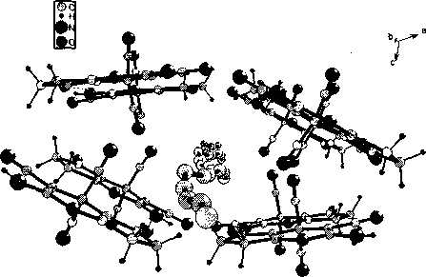
Рисунок. 12. Единичный канал, заполненный инородными молекулами.

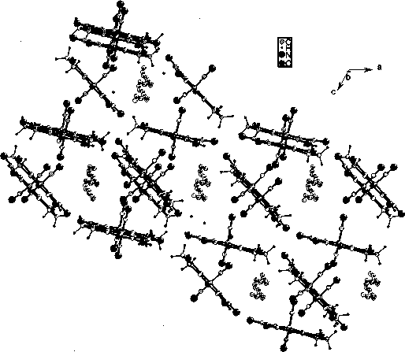

Рисунок 13. Фрагмент кристаллической решетки заполненной инородными молекулами (возможно мы видим первый случай полимеризации очень прочного органического растворителя - диоксана, «раздавленного» в нанотрубках.
Главный результат предварительного исследования в рамках обозначенной проблемы заключается в синтезе уникального органического аниона, на базе которого можно получить сотни новых органических солей с полезными технологическими свойствами, а также провести систематические исследования зависимости способа агрегирования аниона как от катионов, так и от условий получения твердой фазы вещества. Кроме того, уникальность структуры полученного аниона заключается в его способности, как описано выше, к различным типам взаимодействий (координационные: анион-катион, так и л-л-) приводящих к различным стопочным упаковкам молекул в твердой фазе.
Хотя проблема прогнозирования и получения стопочных упаковок органических солей (прежде всего ион-радикальных солей), а также использование их в технологических целях, ведутся широко во многих научных центрах, однако, практически нет систематических работ в области исследования агрегирования анионов. Данный пробел в исследованиях будет закрыт нашими работами в данном направлении. Ожидаемые результаты имеют как фундаментальный характер, так и практический характер, обладают новизной, позволяющей представлять их на международных конференциях, публиковать в отечественных и зарубежных журналах, получить патенты в области преобразовании световой энергии и наностроительства (фотоэлектричество, фотосинтез, в фотографии, ксерографии, элементов для сверхплотной записи и хранения информации для суперкомпьютеров Будущего). Сами полученные вещества могут использоваться в различных устройствах, например, электролюминесцентные диодах [7], солнечных батареях и интегрированных химических системах [14].
Коллектив участников проекта представлен сотрудниками двух научных центров: химико-фармацевтического ф-та Чувашского государственного университета и химического ф-та МГУ. Сотрудничество, между ними продолжается уже в течение 20 лет, привело к решению многих химических проблем. Результаты этого сотрудничества опубликованы в более чем 50-ти совместных статьях в российских и зарубежных журналах. Работа по предлагаемому проекту началась в начале 2003 года, полученные результаты частично опубликованы в четырех публикациях журнала «Acta Crystallographica» [9-12] и в статье журнала «Органическая химия» [13].
Перспективный план исследований.
Проект рассчитан на 2 года.
В ходе выполнения будут проведены следующие экспериментальные и теоретические исследования:
1) Расчеты и разработка требований к органическим молекулам, как элементам наностроительства.
- Изучение особенностей агрегирования вышеуказанных соединений и солей в зависимости от их модификации, а также способов их получения в виде монокристаллов, порошков или тонких пленок.
- Структурные исследования материалов.

Рентгеновские исследования монокристаллов будут выполнены, используя САВ4 и 8ТОЕ дифрактометры. Для поликристаллических образцов будет использованы методы исследования в порошках.
4) Разработка методов получения и синтез исходных молекул для наностроительства: 3-циано-4-дицианометилен-5-оксо-4,5-дигидро-Ш-пиррол-2-олятов с различными органическими и неорганическими катионами:
а) щелочных, щелочноземельных металлов;
б) с1-элементов;
в) органических катионов;
г) синтез тио-, селено-аналогов, а также ТЧ-алкилированных и М-ацилированных аналогов 3-циано-4-дицианометилен-5-оксо- 4,5-дигидро-1 Н-пиррол-2-олата.

5) Исследование агрегации анионов и катионов в твердых телах (монокристальные или
порошковые рентгеноструктурные исследования, спектроскопические методы):
а) солей щелочных, щелочноземельных металлов;
б) солей d-элементов;
в) солей с органическими катионами;
г) солей тио-, селено-аналогов, а также М-алкилированных, Н-ацилированных аналогов 3-циано-4-дицианометилен-5-оксо- 4,5-дигидро-1 Н-пиррол-2-олата.
- Изучение электрооптических свойств солей (фотопроводимость, электролюминесценция), а также магнитных свойств солей в кристаллах и порошках.
- Квантово-механические расчеты и изучение спектральных характеристик солей в твердой фазе. Создание модели отражающей связь электрооптических свойств новых солей особенностями их агрегирования.
Ожидаемые в конце 2006 года научные результаты будут представлены в виде статей (не менее 6) в открытой печати и докладов на научных конференциях.
- Будут разработаны методы синтеза новых органических солей на основе З-циано-4-дицианометилен-5-оксо-4,5-дигидро-1 Н-пиррол-2-олата с различными органическими катионами и (1-элементами.
- Будут получены данные о строение 10-15 новых солей с использованием как рентгеноструктурного анализа монокристаллов, так и порошковых методов.
3. Будут получены спектральных данные для некоторых солей с катионами щелочных, щелочноземельных и (1-элементов. Будет разработана методика определения электрооптических (фотопроводимость, электролюминесценция) для синтезированных солей с установленными особенностями агрегации молекул.

